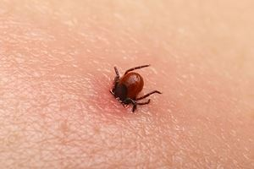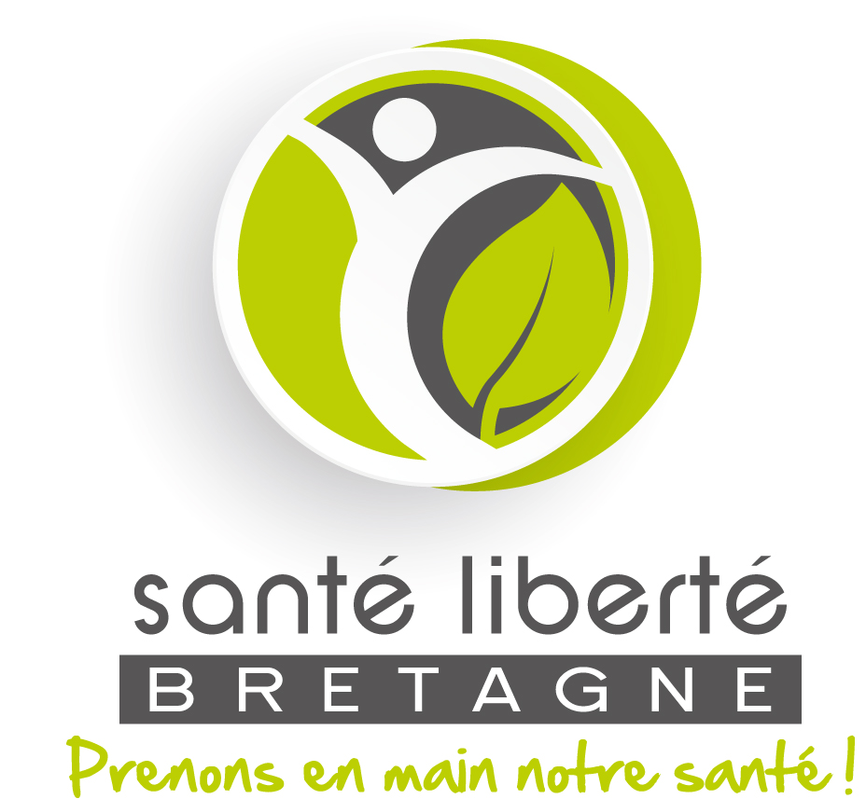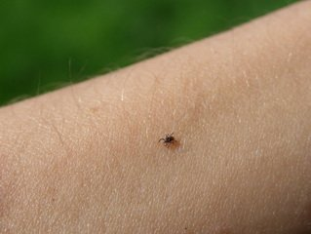

**CONFÉRENCE**

**samedi 16 mars • 14h30**

**LOUDÉAC • Salle Malivel**

**Animée par le Docteur Yves Cornette**

**de St-Cyr**

**Suivie d’un témoignage**

**Suivie d’un témoignage**

**MALADIE DE LYME**

**Ses nombreuses infections bactériennes plurielles**

**Les nouvelles approches de traitement**

**Comment engager un dialogue avec son médecin**

**pour trouver une solution ?**

**Entrée : 6 € - gratuit pour les adhérents**

# **SANTE LIBERTE BRETAGNE**

**Contact : 06 89 15 06 36**

**Courriel :** [**santelibertebretagne@laposte.** **net**](mailto:santelibertebretagne@laposte.net)

**site : santelibertebretagne.org**